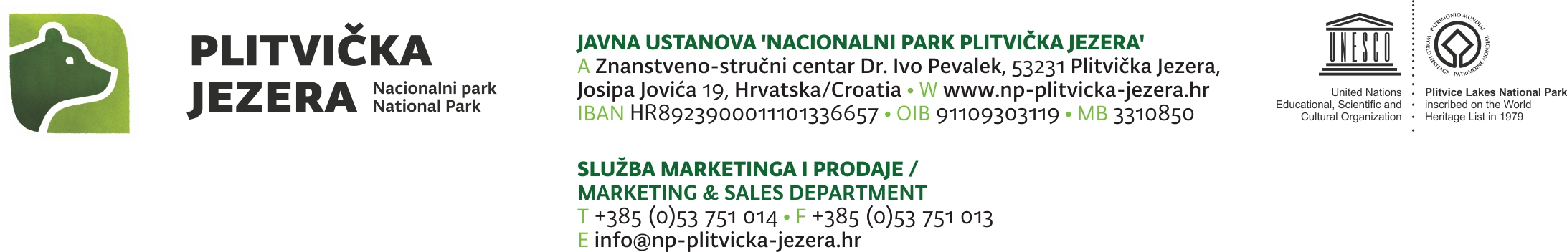

3. Susret računovođa HOK-a
HOTEL JEZERO ***, Plitvička jezera
24.10. – 26.10.
PRIJAVNICA I DETALJI ZA SMJEŠTAJ

Ime:

Prezime:

Tvrtka/obrt ( ako predračun ide na pravnu osobu), OIB:

Adresa:

Poštanski broj i grad:

E-mail:

Kontakt telefon / mobitel:

Način plaćanja: po primitku predračuna, plaćanje putem predračuna

Molimo zaokružite tip smještaja koji želite rezervirati.
 DVOKREVETNA Standard soba, park strana (190,00 eura po osobi u dvokrevetnoj sobi) + turistička pristojba u iznosu od 0,93 EUR dnevno po osobi

________________________________________________
 JEDNOKREVETNA, SINGLE USE Standard soba, park strana (292,00 eura po sobi) + turistička pristojba u iznosu od 0,93 EUR dnevno po osobi)

Ponuda za smještaj uključuje sljedeće:
- pansionska buffet večera 24.10. i 25.10.
- pansionski buffet ručak 25.10.
- buffet doručak 25.10. i 26.10.

PDV je uključen u cijene smještaja.
U navedene cijene nije uključena konzumacija pića.

Prijava u sobe vrši se od 14:00h, a odjava iz soba do 10:00h.

Ulaznica za posjet NP Plitvička jezera 26.10.2025. po cijeni od 10,00 EUR po osobi (molimo navedite ukoliko Vam je potrebna ulaznica, te broj osoba za koje želite rezervirati ulaznice).

________________________________________________

Završni datum za prijave je 10.10.2025. (petak) ili do popunjenja smještajnih kapaciteta.
Nakon navedenog datuma ne garantiramo mogućnost smještaja u našem objektu.

Ljubazno Vas molim da prijavnicu pošaljete na e-mail: mice@np-plitvicka-jezera.hr, nakon primitka prijave poslati ćemo Vam potvrdu smještaja na mail zajedno s predračunom.
Također ukoliko imate dodatnih pitanja molimo Vas da nam se javite telefonskim putem na:
053/751-831.

